天创恒达 | 天创恒达数字视频技术开发（北京）有限公司  产品规格书 | 文档编码 | TC-4K-2K双向转换器
天创恒达 | 天创恒达数字视频技术开发（北京）有限公司  产品规格书 | 版本 | A/0

4K 2K 双向转换器
产品规格书

型号：4K 2K双向转换器

编制/日期 | 审核/日期 | 批准/日期
2024-8-1 | 2024-8-1 | 2024-8-1
田军松 | 田军松 | 吴根新

公司名称：天创恒达数字视频技术开发（北京）有限公司
公司地址：北京市海淀区连桥二街9号院1号楼4层

1、概述：
产品名称: 4K-2K 双向转换器
产品副标题：视频转换器
型号:4K 2K转换器
- 采用FPGA设计，同时支持2k→4K，4k→2K信号的双向转换
- 专业的UHD-HD下变换转换输出
- 专业的HD-UHD上变换转换输出
- 专业的音频解嵌/加嵌转换
- 专业DSP图像加速处理，图像经过轮廓校正和抗闪烁技术处理，转换后图像清晰
- 低延时高画质
- 设备全硬件架构，内部结构设计紧凑，结合外形便携式设计，以方便移动部署使用
- 设备具有高稳定、高可靠性、易用性，无需复杂配置、无需安装驱动，实现即插即用

产品图片：
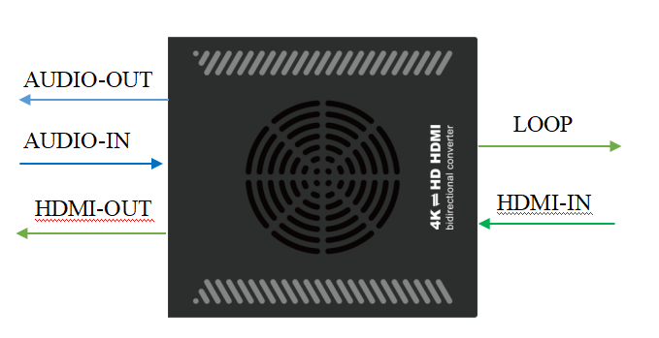

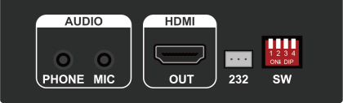
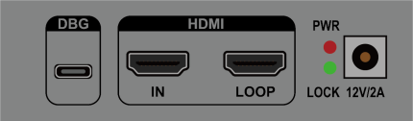
DC电源
运行指示灯
HDMI输入
拨码开关
HDMI输出
音频输出

音频输入
HDMI环出

规格和特性：
序号 | 接口 | 说明 | 规格特性
1 | DC | 电源接口 | 支持12V/2A
2 | PWR | 电源指示灯 | 红灯亮，表示通电正常
3 | LOCK | 信号状态灯 | 绿灯亮，表示输入信号正常
4 | HDMI IN | 信号输入接口 | 输入接口支持信号制式  4096×2160p@60/59/50/30/29/25/24/23fps/DCI  1920×1080p@60/59/50/30/29/25/24/23fps/DCI
5 | HDMI LOOP | 信号环出接口 | 环出接口支持信号制式  4096×2160p@60/59/50/30/29/25/24/23fps/DCI  1920×1080p@60/59/50/30/29/25/24/23fps/DCI
6 | DBG | 升级接口 | Type-C，设备程序更新升级，才会使用的接口
7 | MIC | 模拟音频输入接口 | 接口大小：3.5mm  使用时请按下拨码2，才能生效使用
8 | PHONE | 音频输出接口 | 接口大小：3.5mm  即插即用
9 | HDMI OUT | 信号输出接口 | 输出接口支持信号制式  4096×2160p@60/59/50/30/29/25/24/23fps/DCI  1920×1080p@60/59/50/30/29/25/24/23fps/DCI
10 | 232 | 调试串口 | 专业人员调试使用
11 | SW | 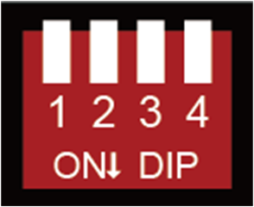 | HDMI-IN输入 UHD/HD ，HDMI输出原信号 UHD/HD
11 | SW |  | HDMI-IN输入 HD ，经过设备专业处理转换，HDMI-OUT输出上变换 UHD画面
11 | SW |  | HDMI-IN输入UHD，经过设备专业处理转换，HDMI-OUT输出下变化 HD画面
11 | SW |  | RST，程序升级后重置设备，请慎重使用

特
- UHD-HD下变换

注释：
- 输入音频解嵌输出：HDMI-IN输入任意信号再进行转换时，可解嵌输出音频；
- 音频加嵌输出：MIC输入模拟音频或HDMI-IN音频输入时； HDMI输出只能输出任意一路音频 不支持混音；
视频输入 | HDMI 2.0*1
阻抗 | 75Ω
码率 | 1.5Gbps~12Gbps
UHD视频格式 | 4096*2160p @60/59.94/50/30/29.97/25/24/23.98/60 DCI/59.94 DCI/50 DCI/30 DCI/29.97 DCI/25 DCI/24 DCI/23.98 DCI
HD视频格式 | 1920*1080p @60/59.94/50/30/29.97/25/24/23.98/60 DCI/59.94 DCI/50 DCI/30 DCI/29.97 DCI/25 DCI/24 DCI/23.98 DCI
视频输出 | HDMI 2.0*1
环出输出 | HDMI 2.0*1
输出信号幅度 | 800mV±10%(100Ω)
阻抗 | 100Ω
格式转换 | HD→UHD转换，UHD→HD转换
自动切换 | 自动检测HD、UHD
音频输入 | HDMI嵌入音频  3.5mm*1，MIC模拟音频输入（按下SW拔码2）
音频输出 | HDMI嵌入音频  3.5mm*1，PHONE音频输出（即插即用）
视频采样 | 4:2:2和4:4:4
音频采样 | 电视标准采样率48khz,24bit
色彩精度 | 4:2:2和4:4:4
色彩空间 | YUV和RGB
信号指示 | PWR电源指示灯  LOCK信号指示灯
软件控制 | 通过DBG接口Type-C线连接PC计算机进行升级软件
设置控制 | SW小型拔码开关调节
电源 | DC 12V/2A

